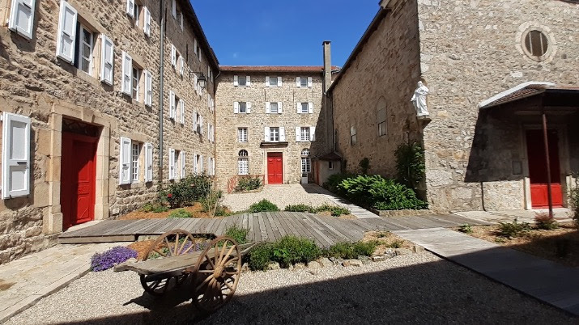

Salutations à tous,

Tout d'abord, le centre Propolis recrute !

 un(e) cuisinier (ère) pour un CDD de trois mois à temps plein, du 15 juin au 15 septembre 2026, avec possibilité d’hébergement sur site ;

une personne pour une mission polyvalente cuisine / ménage / linge pour un CDD de trois mois à temps plein, du 15 juin au 15 septembre 2026, avec possibilité d’hébergement sur site.

Voir les offres détaillées sur le site internet : https://associationpropolis.org/

Ensuite, voilà le programme !

Module « Enjeux de l'agriculture» par Loïc Fayet

du lundi 2 au vendredi 6 mars 2026

  Loïc Fayet
  est facilitateur-formateur-conférencier à destination des entreprises et des collectivités dans leur bifurcation écologique.
  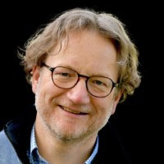

 FORMATION INTELLECTUELLE :

- Lundi 2 mars de 8h30 à 12h30:la « Ferme France » : Importance économique, grandes régions agricoles, exploitations & paysans - grandes cultures, élevage, maraîchage & arboriculture, viticulture & cultures spéciales ;

- Mardi 3 mars de 8h30 à 12h30: les facteurs de production agricole ; histoire & évolution de l’agriculture ;

- Mercredi 4 mars de 8h30 à 12h30: marchés & gouvernance de l’agriculture ; impacts & Impasses - défis de l’agriculture face aux limites planétaires ;

- Jeudi 5 mars de 8h30 à 12h30 : voies de passage vers des agricultures plurielles ; au-delà de l’agriculture : agriculture pour manger : seulement ?

- Vendredi 6 mars de 8h30 à 12h30 : poissons, entre terre et mer ; ordres de grandeur, conclusion & échanges.

 VIE COLLECTIVE, SAVOIR-FAIRES ÉCOLOGIQUES :

- Lundi 2 mars de de 14h30 à 17h : fresque de l’agriculture durable animée par Loïc Fayet ;

- Mardi 3 mars à 20h : projection du film Au nom de la terred’Édouard Bergeon (2019, 1h39) : Pierre a 25 ans quand il rentre du Wyoming pour retrouver Claire sa fiancée et reprendre la ferme familiale. Vingt ans plus tard, l'exploitation s’est agrandie, la famille aussi. C’est le temps des jours heureux, du moins au début… Les dettes s’accumulent et Pierre s’épuise au travail.

- Jeudi 5 mars à 20h : projection du documentaire Tout est possiblede John Chester (2018, 1h31) : John et Molly décident de quitter Los Angeles pour se lancer dans le développement d’une ferme éco-responsable.

 VISITE DE TERRITOIRE :

- Mercredi 4 mars à 14h :visite de la Ferme de l’Amélie en polyculture élevage et appellation d'origine protégée Picodon - 165, chemin de Marcelas 07290 Préaux.

Module « L'alimentation » par Loïc Fayet

du lundi 13 au vendredi 17 avril 2026

Loïc Fayet
est facilitateur-formateur-conférencier à destination des entreprises et des collectivités dans leur bifurcation écologique

FORMATION INTELLECTUELLE :

- Lundi 13 avril de 8h30 à 12h30 : alimentation, un système en crise ? Histoire de l‘alimentation ; bases de la nutrition et santé ;

- Mardi 14 avril de 8h30 à 12h30 : alimentation et environnement : l’urgence écologique ; pollutions et externalités négatives ;

- Mercredi 15 avril de 8h30 à 12h30 : concentration industrielle et distribution ; qualité des produits et santé ;

- Jeudi 16 avril de 8h30 à 12h30: rapport à l’alimentation ; précarité et accessibilité ;

- Vendredi 17 avril de 8h30 à 12h30: l’alimentation en 2050 : scénarios pour demain ; agir individuellement et collectivement : quels leviers ?

VIE COLLECTIVE, SAVOIR-FAIRE ÉCOLOGIQUES :

- Mardi 14 avril de 14h30 à 16h30:atelier de décryptage des emballages animé par Loïc Fayet ;

- Mardi 14 avril à 20h: projection du documentaire Le monde selon Monsanto de Marie-Monique Robin (2008,1h49) : du continent américain à l’Inde en passant par l’Europe, une enquête magistrale et alarmante sur la multinationale américaine qui commercialise 90 % des OGM dans le monde ;

- Mercredi 15 avril de 14h30 à 17h:atelier de cuisine végétarienne animé par Loïc Fayet ;

- Jeudi 16 avril à 20h :projection du film Les Délices de Tokyo de Naomi Kawase (2015, 1h50).

VISITE DE TERRITOIRE :

- Jeudi 16 avril de 14h30 à 16h :visite du restaurant étoilé Régis & Jacques Marcon (à confirmer) à Saint-Bonnet-le-Froid (Haute-Loire), avec entretien sur lien entre agriculture biologique et haute gastronomie.

Module « Justice sociale et action politique» par Jérôme Pupat

du lundi 20 au vendredi 24 avril 2026

  Après avoir travaillé au conseil régional Auvergne Rhône-Alpes, au Parlement européen, et au ministère des armées, Jérôme Pupat enseigne en établissement supérieur depuis douze ans la géopolitique, l’intelligence économique et l’histoire des idées politiques.
  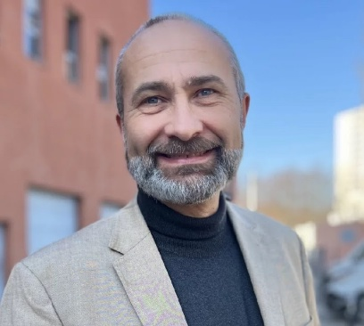

FORMATION INTELLECTUELLE :

- Lundi 20 avril de 8h30 à 12h30 : les trois rapports politiques et sociaux fondamentaux ; l’Antiquité, l’Orient, la Grèce, Rome ;

- Mardi 21 avril de 8h30 à 12h30 :Rome et le christianisme ; le Moyen-Âge ; les royautés barbares ; le Califat ; l’équilibre médiéval ; le monarchisme européen ;

- Mercredi 22 avril de 8h30 à 12h30 :illuminisme et fin du modèle médiéval ; contestation religieuse et politique ; courants pré révolutionnaires ; doctrines issues de la Révolution ;

- Jeudi 23 avril de 8h30 à 12h30 : suite des courants pré révolutionnaires ;

- Vendredi 24 avril de 8h30 à 12h30 : dernières doctrines du XX siècle.

VIE COLLECTIVE, SAVOIR-FAIRES ÉCOLOGIQUES :

- Mercredi 22 avril de 14h30 à 16h30 :jeu de rôle animé par Jérôme Pupat à partir du cas réel d’un accident industriel en vallée du Rhône. Deux équipes, celle du CODIR de l’entreprise concerné et celle du cabinet du maire de Valence, doivent animer une conférence de presse conjointe en étant parvenues à une prise de position partagée.

- Jeudi 23 avril à 19h : projection du filmGandhi de Richard Attenborough (1980, 3h08) : au début du XXe siècle, jeune et brillant avocat, celui qui deviendra le mahatma Gandhi part défendre un compatriote en Afrique du Sud.

VISITE DE TERRITOIRE :

- Mardi 21 avril de 14h30 à 16h : rencontre du maire de Lalouvesc et de son conseil ;

- Jeudi 23 avril de 14h à 15h30 : rencontre avec le député de la 2ᵉ circonscription de l'Ardèche, Vincent Trébuchet.

Module « Écosystème humain et politique de l'écologie »par Xavier et Bruno Patier

du lundi 18 au vendredi 22 mai 2026

  Xavier Patier a une expérience variée en entreprise et dans l’administration (Agence régionale de santé, collectivités locales, ministères). Il a aussi publié plusieurs ouvrages, dont des essais sur les enjeux politiques des politiques publiques.
  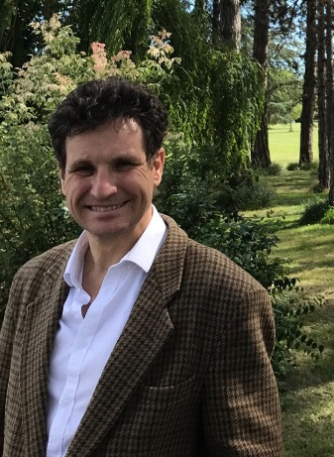

  Bruno Patier travaille à la direction du Budget au ministère de l'économie et des finances comme adjoint au sous-directeur chargé de l’écologie, du logement et du transport.
  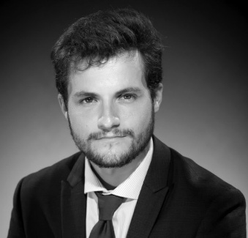

FORMATION INTELLECTUELLE :

- Lundi 18 mai de 8h30à 12h30 par Xavier Patier : qu’est-ce qu’une politique publique ? Comment naissent les lois ? Quelle place pour la loi dans une politique environnementale ?

- Mardi 19 mai de 8h30 à 12h30 par Xavier Patier : la famille, première cellule du corps social et lieu de la transmission et de l’éducation à l’écologie ;

- Mercredi 20 mai de 8h30 à 12h30 par Xavier Patier : repères anthropologiques pour une société écologique ; le personnalisme a-t-il quelque chose à dire sur l’écologie ?

- Jeudi 21 mai de 8h30 à 12h30par Xavier Patier : écologie du temps ; le nouveau rapport à la mort ; écologie politique, fin des Lumières ?

- Vendredi 22 mai de 8h30 à 12h30par Bruno Patier : le "Budget vert" : un outil d'aide à la décision pour les dépenses de l'État ; les leviers de financement : par secteur (transport, logement, industrie, etc.) et par acteur (État, entreprises, particuliers) : quels critères de choix ?

VIE COLLECTIVE, SAVOIR-FAIRES ÉCOLOGIQUES :

- Mardi 19 mai de 14h30 à 16h30 : atelier de mise en situation animé par Xavier Patier « gestion de crise et développement durable » : l’objectif est de mettre en place collectivement un plan de gestion de crise à l’occasion d’un épisode de canicule majeur, combiné avec une grève des éboueurs, à Marseille en 2030.

- Jeudi 21 mai à 20h : projection du film L’Exercice de l’État de Pierre Schoeller (2011, 1h55) : vitesse, lutte de pouvoirs, chaos, crise économique. À quels sacrifices les hommes sont-ils prêts ? Jusqu’où tiendront-ils ? L’État dévore ceux qui le servent...

VISITE DE TERRITOIRE :

- Mercredi 20 mai de 14h30 à 16h :rencontre avec les Écolocos, association de sensibilisation aux enjeux environnementaux, à Saint-Félicien (Ardèche).

TARIFS :
- Matinée d’enseignement : 10 € ;
- Activités complémentaires les après-midis et en soirée gratuites ;
- Semaine de 5 jours avec toutes les activités et en pension complète : 350 €.



Pour accéder à Lalouvesc :
- Gare de Lyon-Part-Dieu – Saint-Vallier-sur-Rhône ou Tain-l’Hermitage par le train ;
- Trajet à la demande de Tain-L’Hermitage jusqu’à Lalouvesc – attention : réserver la veille avant 16h et le vendredi pour le lundi (6 horaires dans la journée) au 04 28 70 79 75 – 1 € prévoir l'appoint en espèces ;
- Gare de Valence TGV à 1h15 de Lalouvesc.

